P R E S S E M I T T E I L U N G

Steering Committee auf der IO-Link Mitgliederversammlung neu gewählt

Frankfurt, 23. Juni 2022: Am 23. Juni 2022 fand in Frankfurt am Main die diesjährige IO-Link Mitgliederversammlung statt. Einer der wichtigsten Punkte auf der Agenda war die turnusmäßige Wahl des Steering Committees. Bereits im Vorfeld hatten mehrere Firmen erstmalig Interesse an der Mitarbeit im Steering Committee bekundet. Das Steering Committee steuert die Technologie-Entwicklung von IO-Link und besteht neben den gewählten Mitgliedern aus dem Steering Committee Leiter und den Arbeitskreis-Leitern Qualität, Technologie, Marketing, Profile und Integration. In Steering Committee sind jetzt 18 aktive und in der IO-Link Weiterentwicklung maßgeblich involvierte Firmen enthalten. Die vollständige Liste mit allen Namen und Firmen steht auf der IO-Link Webseite zur Verfügung. Moderiert wurde die Mitgliederversammlung von Joachim Uffelmann (ifm), der bereits im März 2022 als neuer Steering Committee Leiter ernannt wurde.

Als weiteres Highlight standen zwei Applikationsberichte von Endanwendern auf der Agenda. Horst Klesse bereicherte bereits zum zweiten Mal die IO-Link Mitgliederversammlung. Bereits 2017 stellte er erstmalig den Einsatz von IO-Link in den firmeneigenen Abfüllanlagen vor. Nun konnte er eindrucksvoll darlegen, was sich in der Zwischenzeit zum einen bei elopak in Bezug auf IO-Link getan hat, zum anderen, welche Herausforderungen die IO-Link Community für die Anwender mittlerweile angepackt und gelöst hat.

Dennis Lenkering zeigte nicht weniger eindrucksvoll den Einsatz von IO-Link bei der Firma Lenkering Montage und Zerspannungstechnik GmbH in Steinfeld Und erläuterte die Hintergründe, Vorteile und Erfahrungen als Systemintegrator von IO-Link mit verschiedenen Use Cases wie der Klebeautomatisierung.
Bereits Ende Mai konnte die IO-Link Community den TÜV Süd als 400stes Mitglied willkommen heißen. Eine besondere Freude war es, dass auch Günter Greil von TÜV Süd vor Ort in Frankfurt begrüß werden konnte. Das Unternehmen beschäftigt sich seit vielen Jahren mit IO-Link-Technologien und ist einer der führenden Treiber von IO-Link Safety und möchte auch zukünftig als Testlab für IO-Link Safety diese Technologie unterstützen.

Um allen Teilnehmer auch darüber zu informieren, was bei IO-Link alles passiert, berichteten die Arbeitskreisleiter über den Status und die Aktivitäten ihrer Arbeitsgruppen.

***

Foto1: Der neue IO-Link Steering Committee Leiter Joachim Uffelmann eröffnet die IO-Link Member‘s Assembly 2022 und kündigt die Wahl des Steering Committees an.

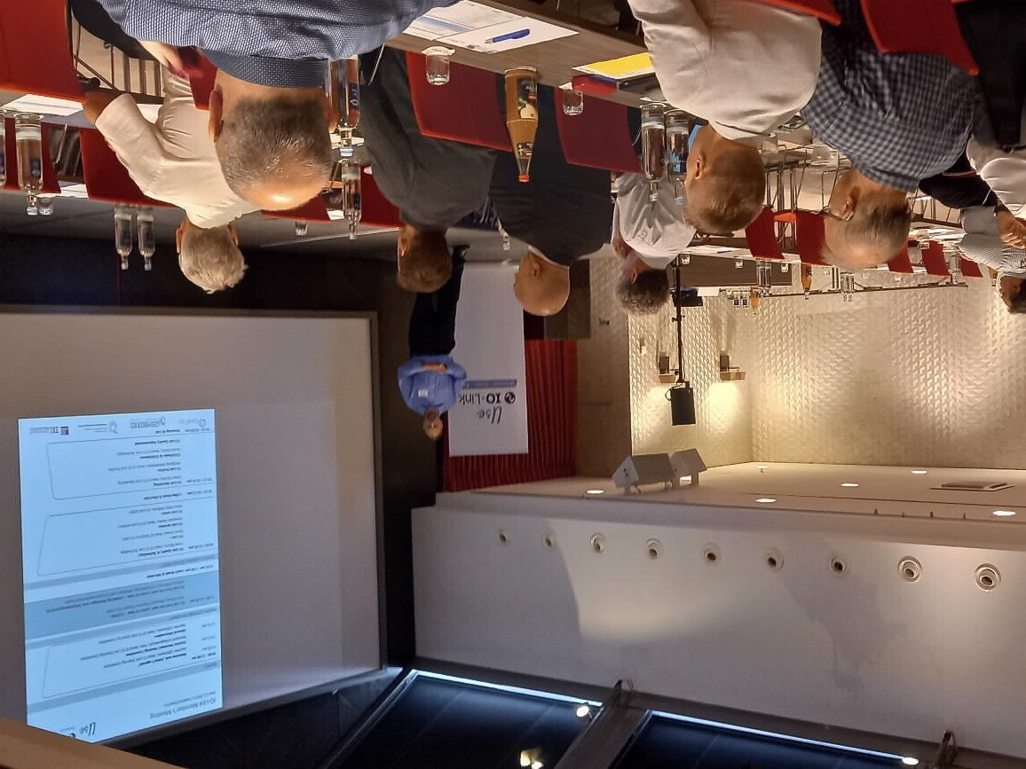

Foto2: Elmar Büchler hier links im Bild / TÜV Süd, hier vertreten durch Günter Greil (recht im Bild), Dank und Vorstellung als 400. IO-Link Mitglied.
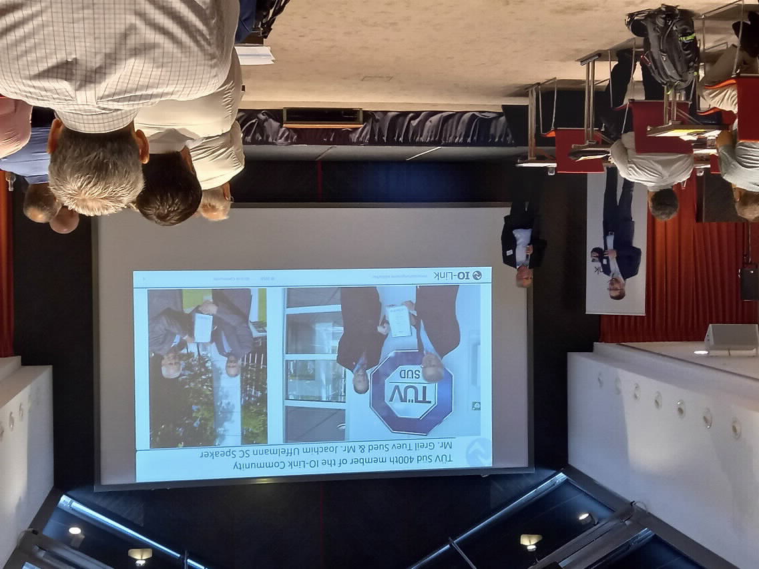

Pressekontakt:
PI (PROFIBUS & PROFINET International)
PROFIBUS Nutzerorganisation e. V.
Barbara Weber

Haid-und-Neu-Str. 7

D-76131 Karlsruhe
Tel.: 07 21 /986 197-49
Barbara.Weber@profibus.com
http://www.profibus.com
Der Text dieser Pressemitteilung liegt unter www.profibus.com zum Download für Sie bereit.

